Практическое задание для муниципального этапа
ХVII Всероссийской олимпиады школьников по технологии 2019года

Номинация «Культура дома и декоративно-прикладное творчество»
8-9 класс

Практическое задание по моделированию швейных изделий

«Моделирование юбки с расширением «годе»»
Задание:
- Внимательно прочитайте описание модели и рассмотрите эскиз.
- Найдите различия с базовой конструкцией юбки (см. лист «Базовый чертеж основы прямой юбки для моделирования»).
- В соответствии с эскизом нанесите новые линии фасона, соблюдая пропорции. Обозначьте ваши действия по моделированию на чертеже основы юбки на листе «Контроль практического задания». Используйте для этого слова, значки, стрелки, список и т.д.
- Перенесите линии фасона на шаблон из цветной бумаги (чертеж на стр. 2 можно использовать для разрезания).
- Изготовьте из цветной бумаги (стр.4) детали выкройки для раскладки на ткани.
- Аккуратно наклейте выкройки всех деталей на лист «Результат моделирования». Не забудьте про дополнительные отделочные и (или) вспомогательные детали, с помощью которых декорировано изделие или обработаны края деталей.
- Нанесите на детали выкройки необходимые надписи для раскроя.
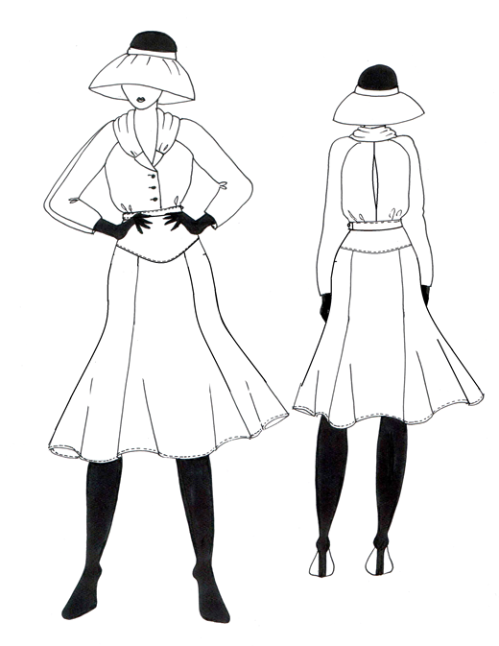

Юбка из плательной ткани с расширением книзу «годе», длиной ниже колена; с притачным поясом.
Пояс застегивается на обметанную петлю и пуговицу на уровне левого бокового шва.
В левом боковом шве застежка на тесьму «молния».
Переднее и заднее полотнища юбки с притачной кокеткой фигурной формы и с отрезными боковыми частями.
Базовый чертеж основы прямой юбки для моделирования.

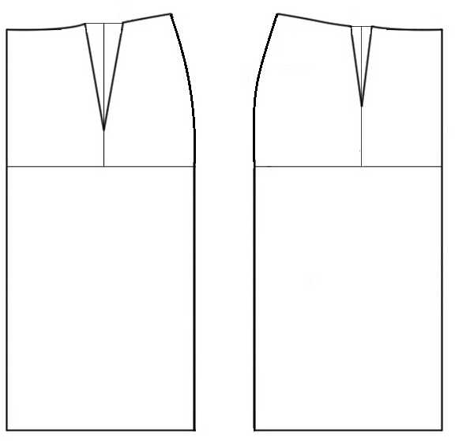

Контроль практического задания «Моделирование юбки».
Нанесение линий и необходимых надписей для моделирования
чертежа основы юбки

Результат моделирования (приклеить готовые выкройки модели)

Карта пооперационного контроля

№№  п/п | Критерии контроля | Баллы
 | Нанесение новых линий фасона и надписей на чертеже основы юбки
1 | Уточнение длины юбки в соответствии с эскизом | 0,5
2 | Оформление линии кокетки переднего полотнища | 0,5
3 | Оформление линии кокетки заднего полотнища | 0,5
4 | Работа с талиевой вытачкой на заднем полотнище (надписи) | 1
5 | Работа с талиевой вытачкой на переднем полотнище (надписи) | 1
6 | Нанесение на чертеж расширения «годе» в рельефном шве переднего полотнища | 1
7 | Нанесение на чертеж расширения «годе» в рельефном шве заднего полотнища | 1
8 | Нанесение на чертеж расширения «годе» в боковых швах | 1
9 | Оформление линии низа по месту расширений | 1
10 | Нанесение отметки разреза под застежку | 0,5
11 | Построение пояса | 1
 | Подготовка выкроек юбки к раскрою
12 | Выполнение полного комплекта деталей, соответствие их намеченным  линиям, модели, масштабу | 2
13 | Правильное моделирование (оформление): деталей переднего полотнища, деталей заднего полотнища, детали пояса, кокеток, | 4
14 | Название деталей | 0,5
15 | Количество деталей | 1
16 | Наличие контрольных линий (долевые нити на деталях, сгибы деталей, линии середины, наличие меток под петли, наличие надсечек) | 1
17 | Припуски на обработку каждого среза | 1
18 | Аккуратность выполнения моделирования | 0,5
 | Итого | 20

Карта контроля практического задания по моделированию
с нанесенными линиями фасона изделия и необходимыми надписями
(для жюри)

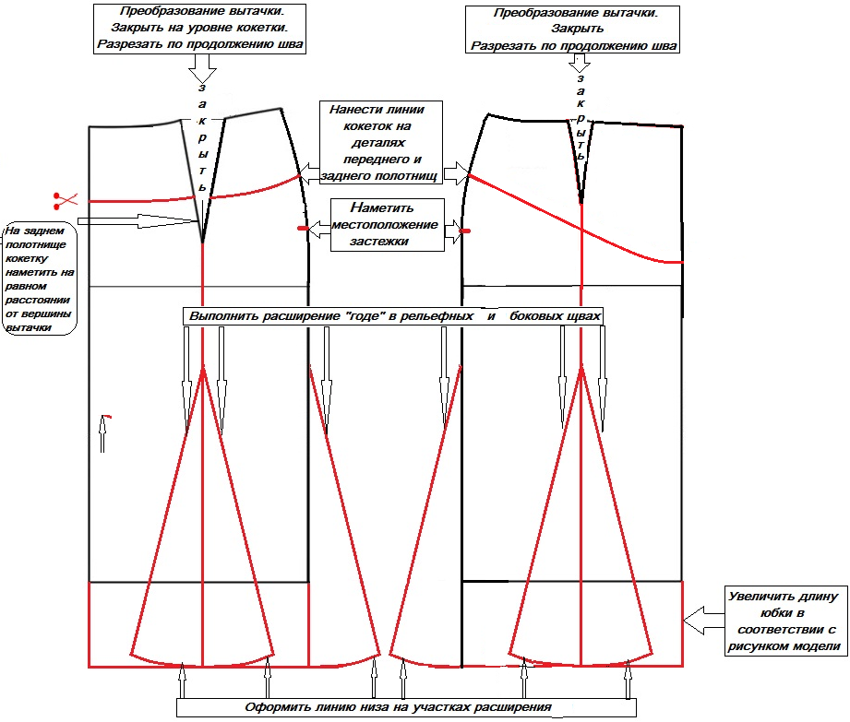

Готовые выкройки модели – результат моделирования
(образец для жюри)

